Министерство науки и высшего образования РФ

Федеральное государственное бюджетное образовательное учреждение

высшего образования

«Тульский государственный университет»

Институт прикладной математики и компьютерных наук

Кафедра информационной безопасности

**БЕЗОПАСНОСТЬ СЕТЕЙ ЭЛЕКТРОННЫХ ВЫЧИСЛИТЕЛЬНЫХ МАШИН**

Отчет по выполнению лабораторной работы №1

Выполнил

ст. гр. 230781 А. Р. Ивлев

Проверил

Асс. Греков Михаил Михайлович

Тула 2022

**Лабораторная работа №1**

**Работа с сетевыми утилитами и протоколами прикладного уровня**

**Цель работы**

Освоить приемы работы с сервисными сетевыми утилитами прикладного уровня, изучить команды основных утилит, получить представление о методах работы с ними под управлением операционной системы Windows.

**Задание на работу**

Вариант №4

Получить удаленный доступ к серверу по выбору преподавателя. Перейти в каталог, указанный преподавателем. Найти в этом каталоге указанный файл и перенести его с удаленного сервера на локальную машину. Закрыть соединение с сервером.

**Ход работы**

На виртуальной машине был создан FTP-сервер.

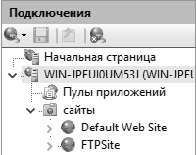

Рисунок 1. Созданный FTP-сайт

Было произведено подключение к FTP-серверу с основного компьютера.

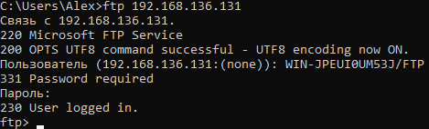

Рисунок 2. Подключение к FTP-серверу

Был получен список директорий и файлов в основной папке сервера.

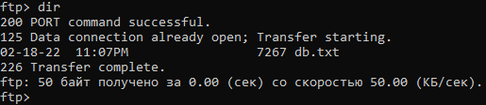

Рисунок 3. Список файлов на FTP-сервере

Был получен файл db.txt с FTP-сервера на основной ПК:

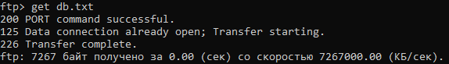

Рисунок 4. Получение файла с FTP-сервера

Далее было произведено закрытие соединения с FTP-сервером.



Рисунок 5. Закрытие соединения

**Вывод**

FTP-сервер — это сервер, работающий по протоколу File Transfer Protocol и предназначенный для обмена файлами через Интернет или локальную компьютерную сеть. Встроенные инструменты FTP-сервера позволяют гибко настроить разрешения доступа к серверу и шифрование передаваемых данных, что обеспечивает хороший уровень безопасности.

Был получен удаленный доступ к FTP-серверу, с которого был перенесен файл на локальную машину.